21.05. 20r.
Temat: Różnicowanie głosek: S-SZ.

- Wytnij obrazki z załącznika i naklej je na tablicę w odpowiednich miejscach.
Z lewej strony ( pod literką S ) umieść wszystkie obrazki w których nazwie słyszysz gł. S. Po prawej stronie tablicy (pod głoską SZ) umieść obrazki w których nazwie słyszysz gł. SZ.

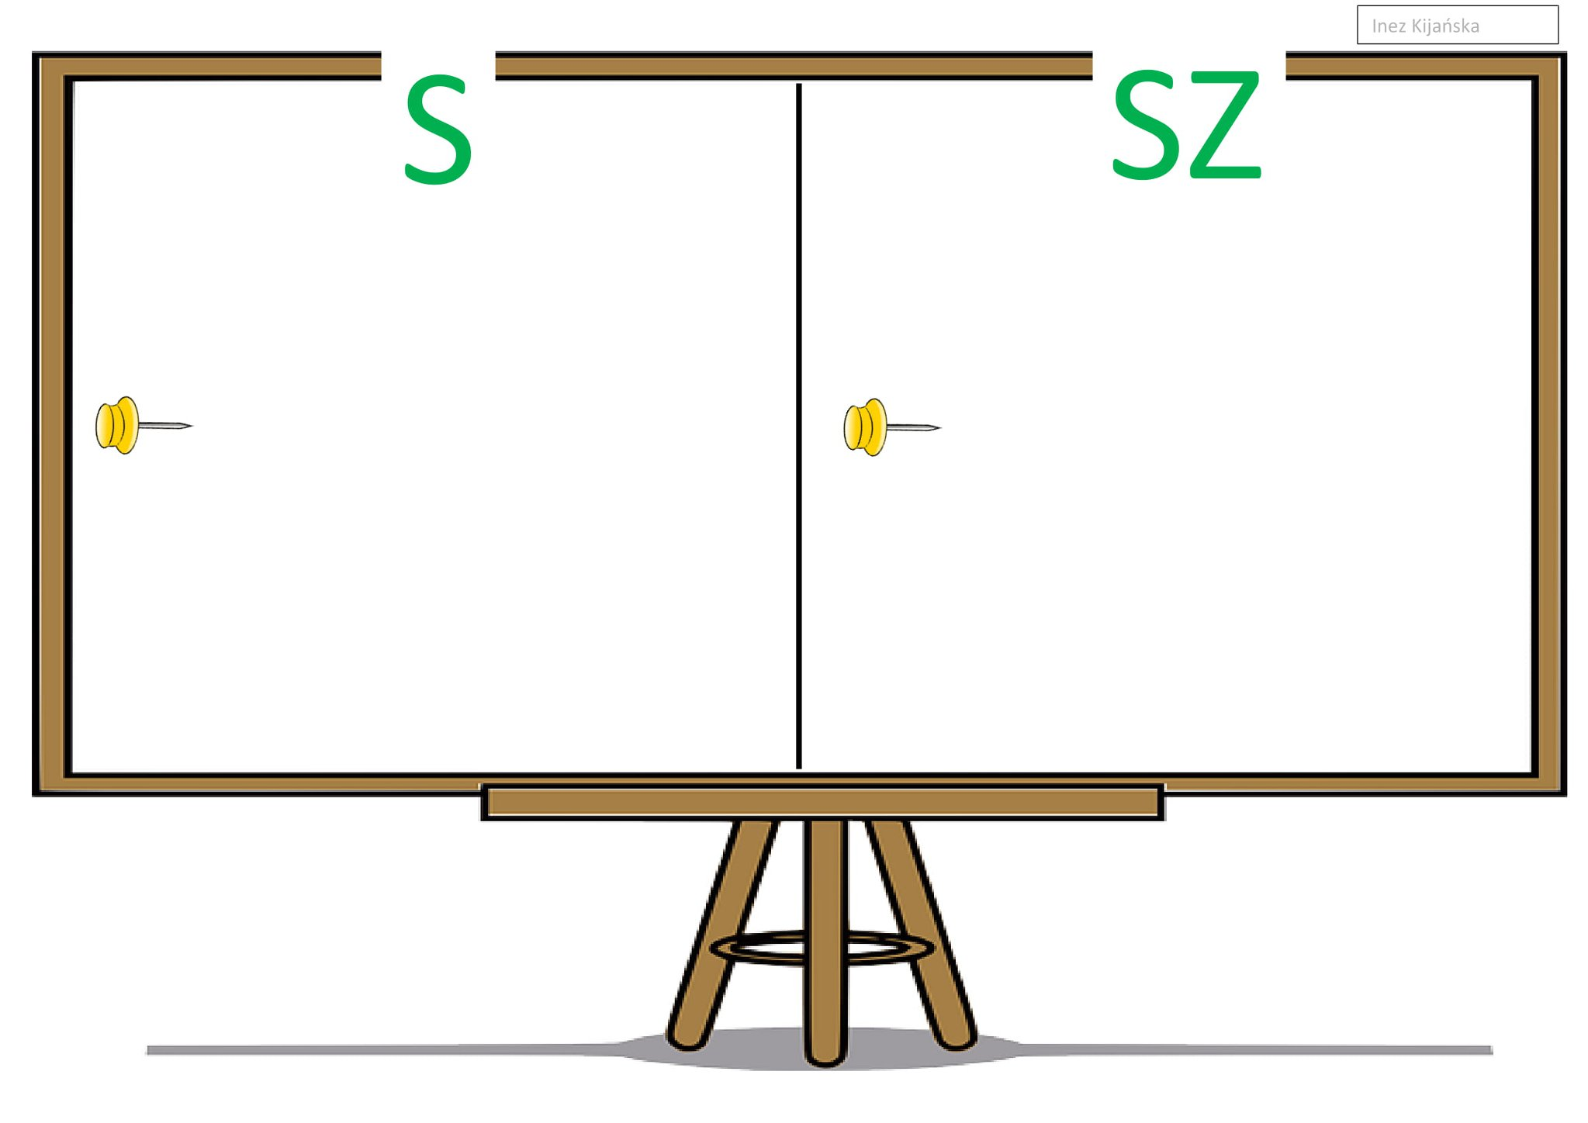
Załącznik do zadania.
